INFORME DE ACTIVIDADES DESARROLLADAS
Práctica 05
Generación de pruebas unitarias
mediante cobertura de código
CURSO | DOCENTE | PROGRAMA
Ingeniería de Software II | DSc. Edgar Sarmiento Calisaya | Ciencia de la Computación

Objetivo de la práctica
Diseñar casos de prueba para el algoritmo bubbleSort utilizando su grafo de flujo de control y una estrategia de cobertura de decisiones más condiciones simples. La solución sigue las cuatro actividades especificadas en la guía proporcionada.

Síntesis de resultados
GRAFO DE CONTROL | COMPLEJIDAD | VERIFICACIÓN
9 nodos · 11 aristas | V(G) = 4 | 4 casos de prueba + 4 adicionales
3 nodos de decisión | 4 caminos independientes | 6/6 ramas cubiertas · 8/8 tests OK

1. Código base y criterio de interpretación
El enunciado presenta un método de ordenamiento ascendente por burbuja con dos bucles anidados y una comparación que decide si intercambiar elementos consecutivos.
bubbleSort(int vet[]) {
integer i, j, aux;
for (i=tamanho(vet); i>=2; i--) {
for (j=1; j<=i-1; j++) {
if (vet[j] > vet[j+1]) {
aux=vet[j];
vet[j]=vet[j+1];
vet[j+1]=aux;
}
}
}
}

Supuesto necesario: el pseudocódigo usa índices desde 1. La implementación ejecutable en Python ajusta el acceso a índices desde 0 sin cambiar el comportamiento ni las decisiones evaluadas.

2. Actividad 1 | Grafo de flujo de control
El grafo distingue las tres decisiones (rombos) y los dos retornos de los bucles. V representa una evaluación verdadera y F una falsa. Se identifican nueve nodos y once aristas visibles.
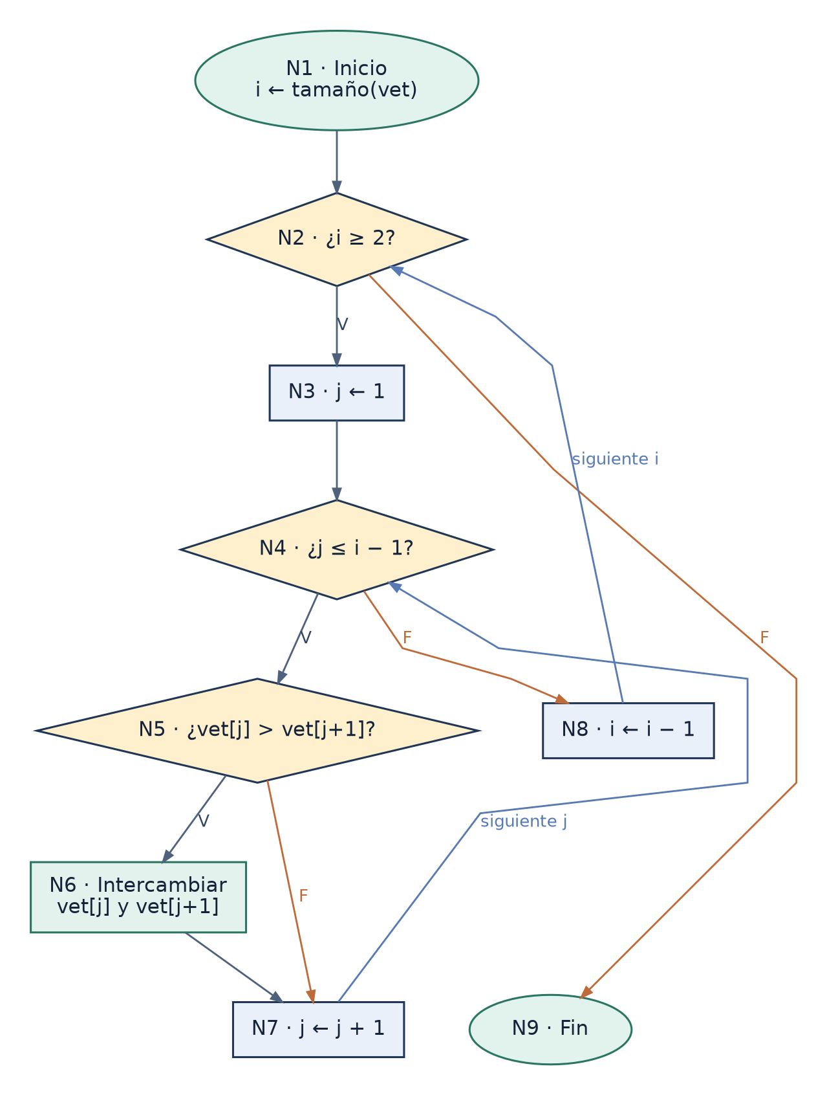
Figura 1. Grafo de flujo de control para el bubbleSort del enunciado. Fuente: elaboración a partir de la guía de la práctica.
NODO | OPERACIÓN | NODO | OPERACIÓN
N1 | Inicio; i ← tamaño(vet) | N2 | ¿i ≥ 2?
N3 | j ← 1 | N4 | ¿j ≤ i − 1?
N5 | ¿vet[j] > vet[j+1]? | N6 | Intercambiar
N7 | j ← j + 1 | N8 | i ← i − 1
N9 | Fin

Aristas: N1→N2; N2→N3/N9; N3→N4; N4→N5/N8; N5→N6/N7; N6→N7; N7→N4; N8→N2.

3. Actividad 2 | Complejidad ciclomática
Para un único componente conexo del grafo de flujo de control se emplea V(G) = E − N + 2P.
VARIABLE | VALOR | JUSTIFICACIÓN
E (aristas) | 11 | Conexiones dirigidas entre nodos
N (nodos) | 9 | N1, N2, …, N9
P (componentes) | 1 | Un único subgrafo conectado
V(G) | 11 − 9 + 2(1) = 4 | Resultado de complejidad ciclomática

Verificación por predicados: existen tres nodos de decisión, N2, N4 y N5; por tanto V(G) = 3 + 1 = 4.

4. Actividad 3 | Caminos independientes
Se elige cobertura de decisiones + condición simple. Como cada decisión contiene un único predicado booleano, basta con obtener V y F en los nodos N2, N4 y N5. Los cuatro caminos se ejecutan con entradas factibles.
CAMINO | RASGO QUE LO DISTINGUE | ENTRADA
CP1 | Salida directa N2→N9; no entra al for externo | [7]
CP2 | Incluye N5→N7 (condición de intercambio F) | [1, 2]
CP3 | Incluye N5→N6 (intercambio V) | [2, 1]
CP4 | Repite el ciclo interno N7→N4 y externo N8→N2 | [2, 3, 1]

Secuencias observadas de nodos
CP1 N1 → N2(F) → N9
CP2 N1 → N2(V) → N3 → N4(V) → N5(F) → N7 → N4(F) → N8 → N2(F) → N9
CP3 N1 → N2(V) → N3 → N4(V) → N5(V) → N6 → N7 → N4(F) → N8 → N2(F) → N9
CP4 N1 → N2(V) → N3 → N4(V) → N5(F) → N7 → N4(V) → N5(V) → N6 → N7 → N4(F) → N8 → N2(V) → N3 → N4(V) → N5(V) → N6 → N7 → N4(F) → N8 → N2(F) → N9
Los paréntesis (V/F) especifican la salida tomada en la visita a un nodo de decisión. La tabla CSV reproduce las cuatro rutas en el formato solicitado.

5. Actividad 4 | Diseño de casos de prueba
Las entradas y salidas de la tabla fueron verificadas con una implementación ejecutable del algoritmo. Los caminos corresponden al grafo de la figura 1.
ID CP | CAMINO EN EL GRAFO | VALORES DE PRUEBA | RESULTADO ESPERADO
CP1 | N1→N2(F)→N9 | [7] | [7]
CP2 | N1→N2(V)→N3→N4(V)→N5(F)→N7→N4(F)→N8→N2(F)→N9 | [1, 2] | [1, 2]
CP3 | N1→N2(V)→N3→N4(V)→N5(V)→N6→N7→N4(F)→N8→N2(F)→N9 | [2, 1] | [1, 2]
CP4 | N1→N2(V)→N3→N4(V)→N5(F)→N7→N4(V)→N5(V)→N6→N7→N4(F)→N8→N2(V)→N3→N4(V)→N5(V)→N6→N7→N4(F)→N8→N2(F)→N9 | [2, 3, 1] | [1, 2, 3]

6. Comprobación de cobertura y ejecución
DECISIÓN | SALIDAS OBSERVADAS | COBERTURA
N2: i ≥ 2 | V y F | 2/2
N4: j ≤ i − 1 | V y F | 2/2
N5: vet[j] > vet[j+1] | V y F | 2/2
Total | 6 de 6 salidas | 100 %

Ejecución de ocho pruebas unitarias con unittest: CP1–CP4 y cuatro pruebas complementarias (lista vacía, duplicados, números negativos/cero y orden inverso). Resultado: 8 pruebas ejecutadas; 8 exitosas; 0 fallidas.

7. Conclusiones y reproducibilidad
La complejidad ciclomática de 4 justifica cuatro caminos de base. El conjunto CP1–CP4 cubre las salidas V y F de los tres predicados y alcanza el 100 % de cobertura de decisiones para el código modelado. La cobertura alcanzada no garantiza la ausencia total de defectos.
cd codigo
python -m unittest -v

Fuente principal: DSc. Edgar Sarmiento Calisaya, “Práctica 05: Generación de Pruebas Unitarias”, Ingeniería de Software II, páginas identificadas como 5 y 6 en el documento suministrado. Entregables de apoyo: archivos DOT/PNG/SVG, CSV, implementación y registro de pruebas.

